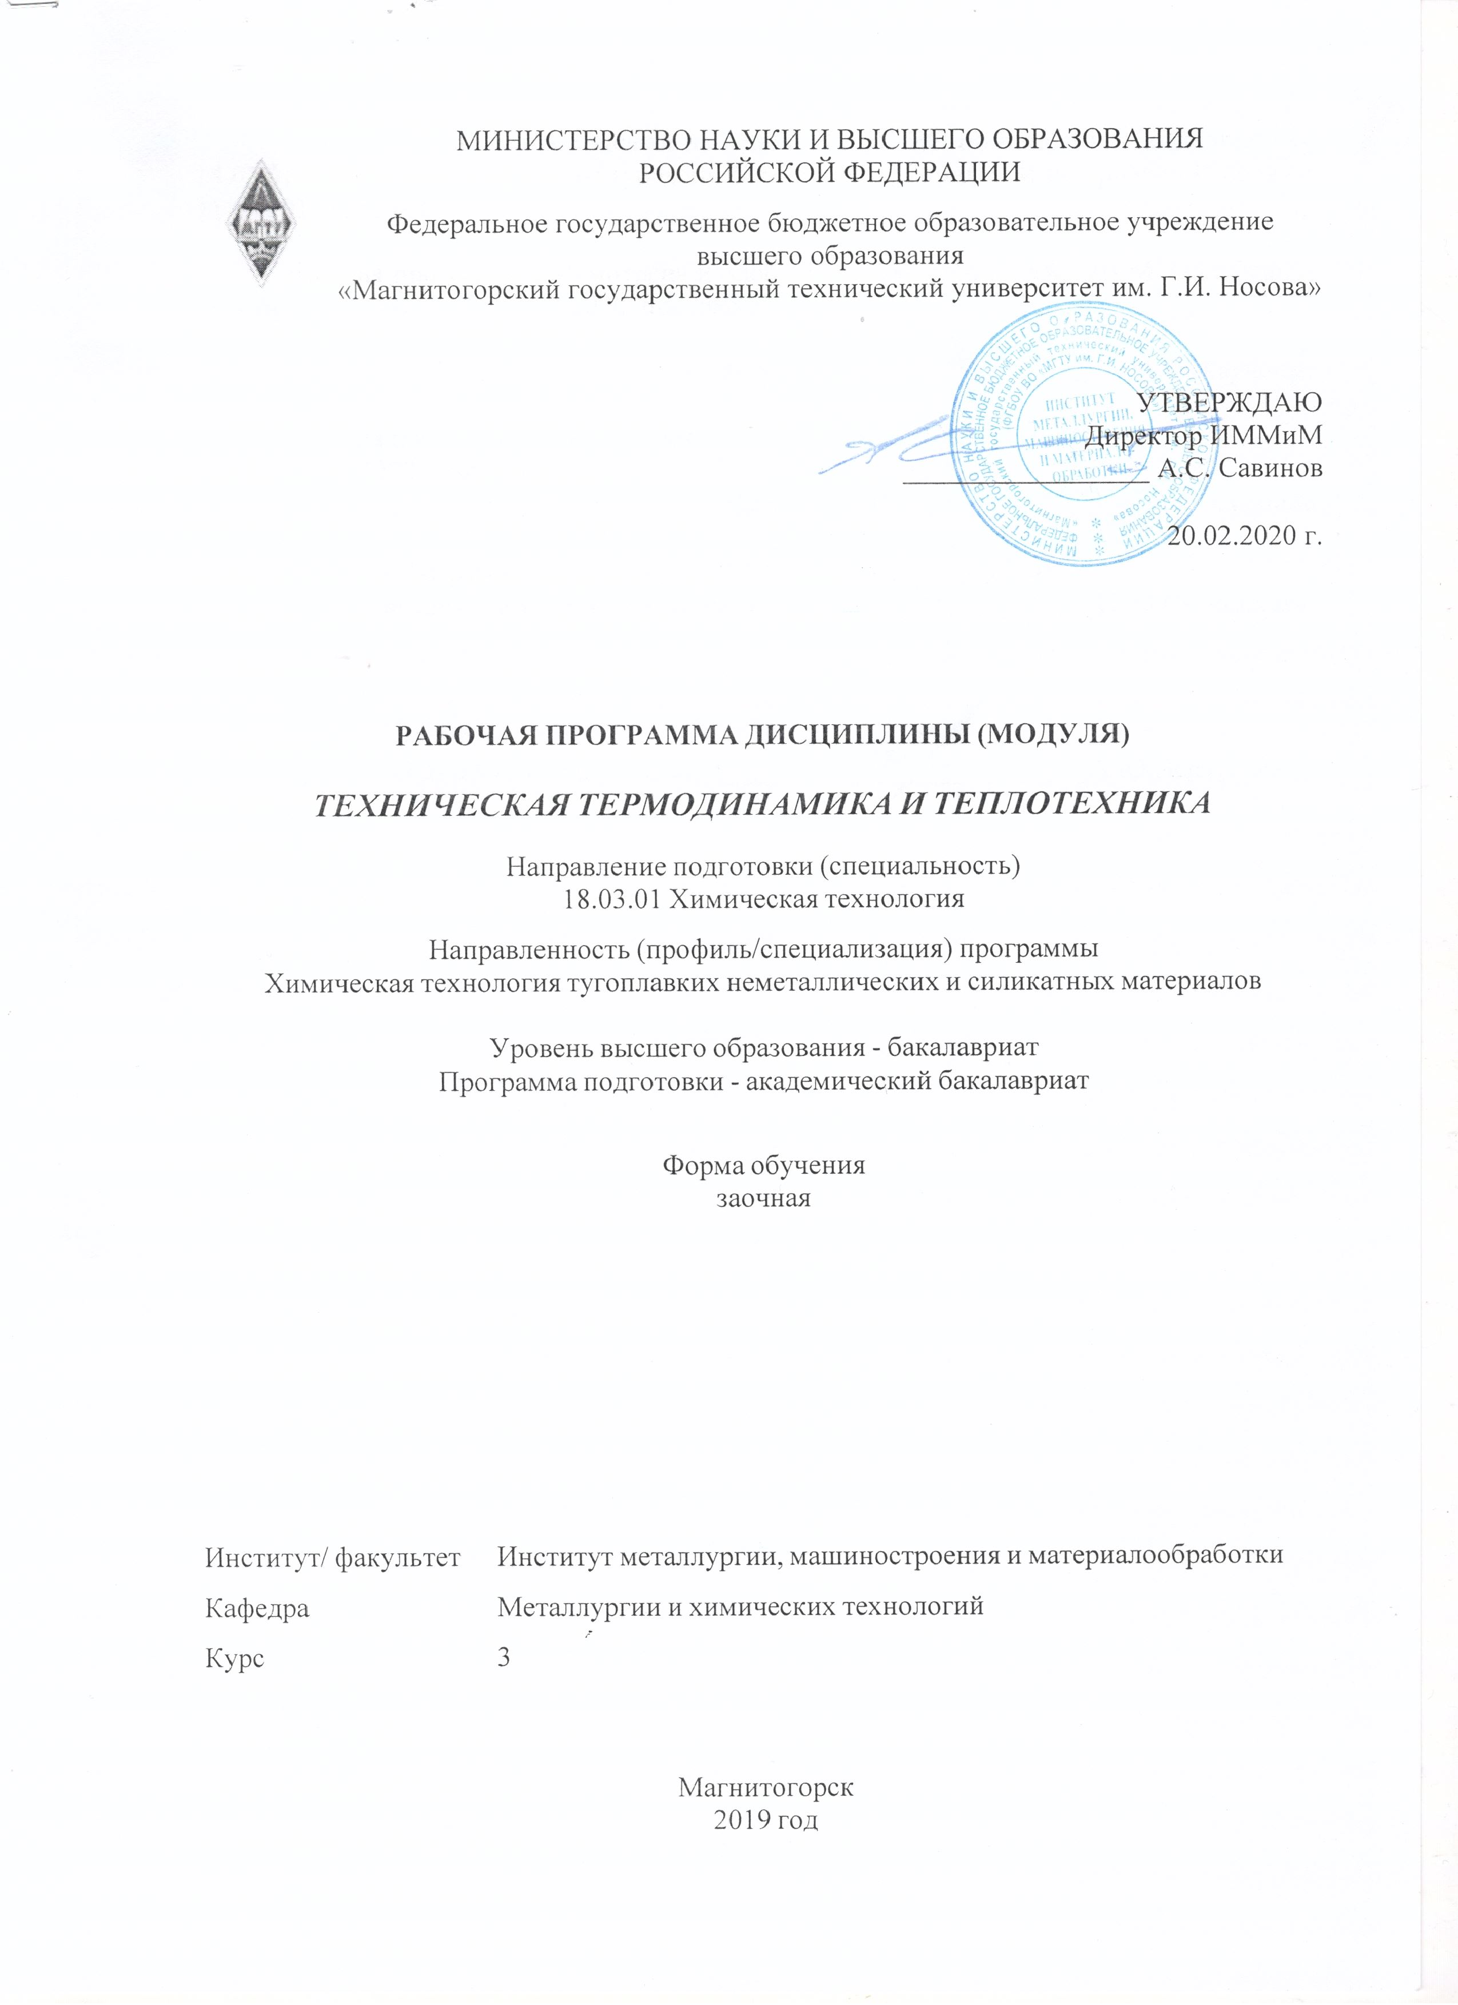

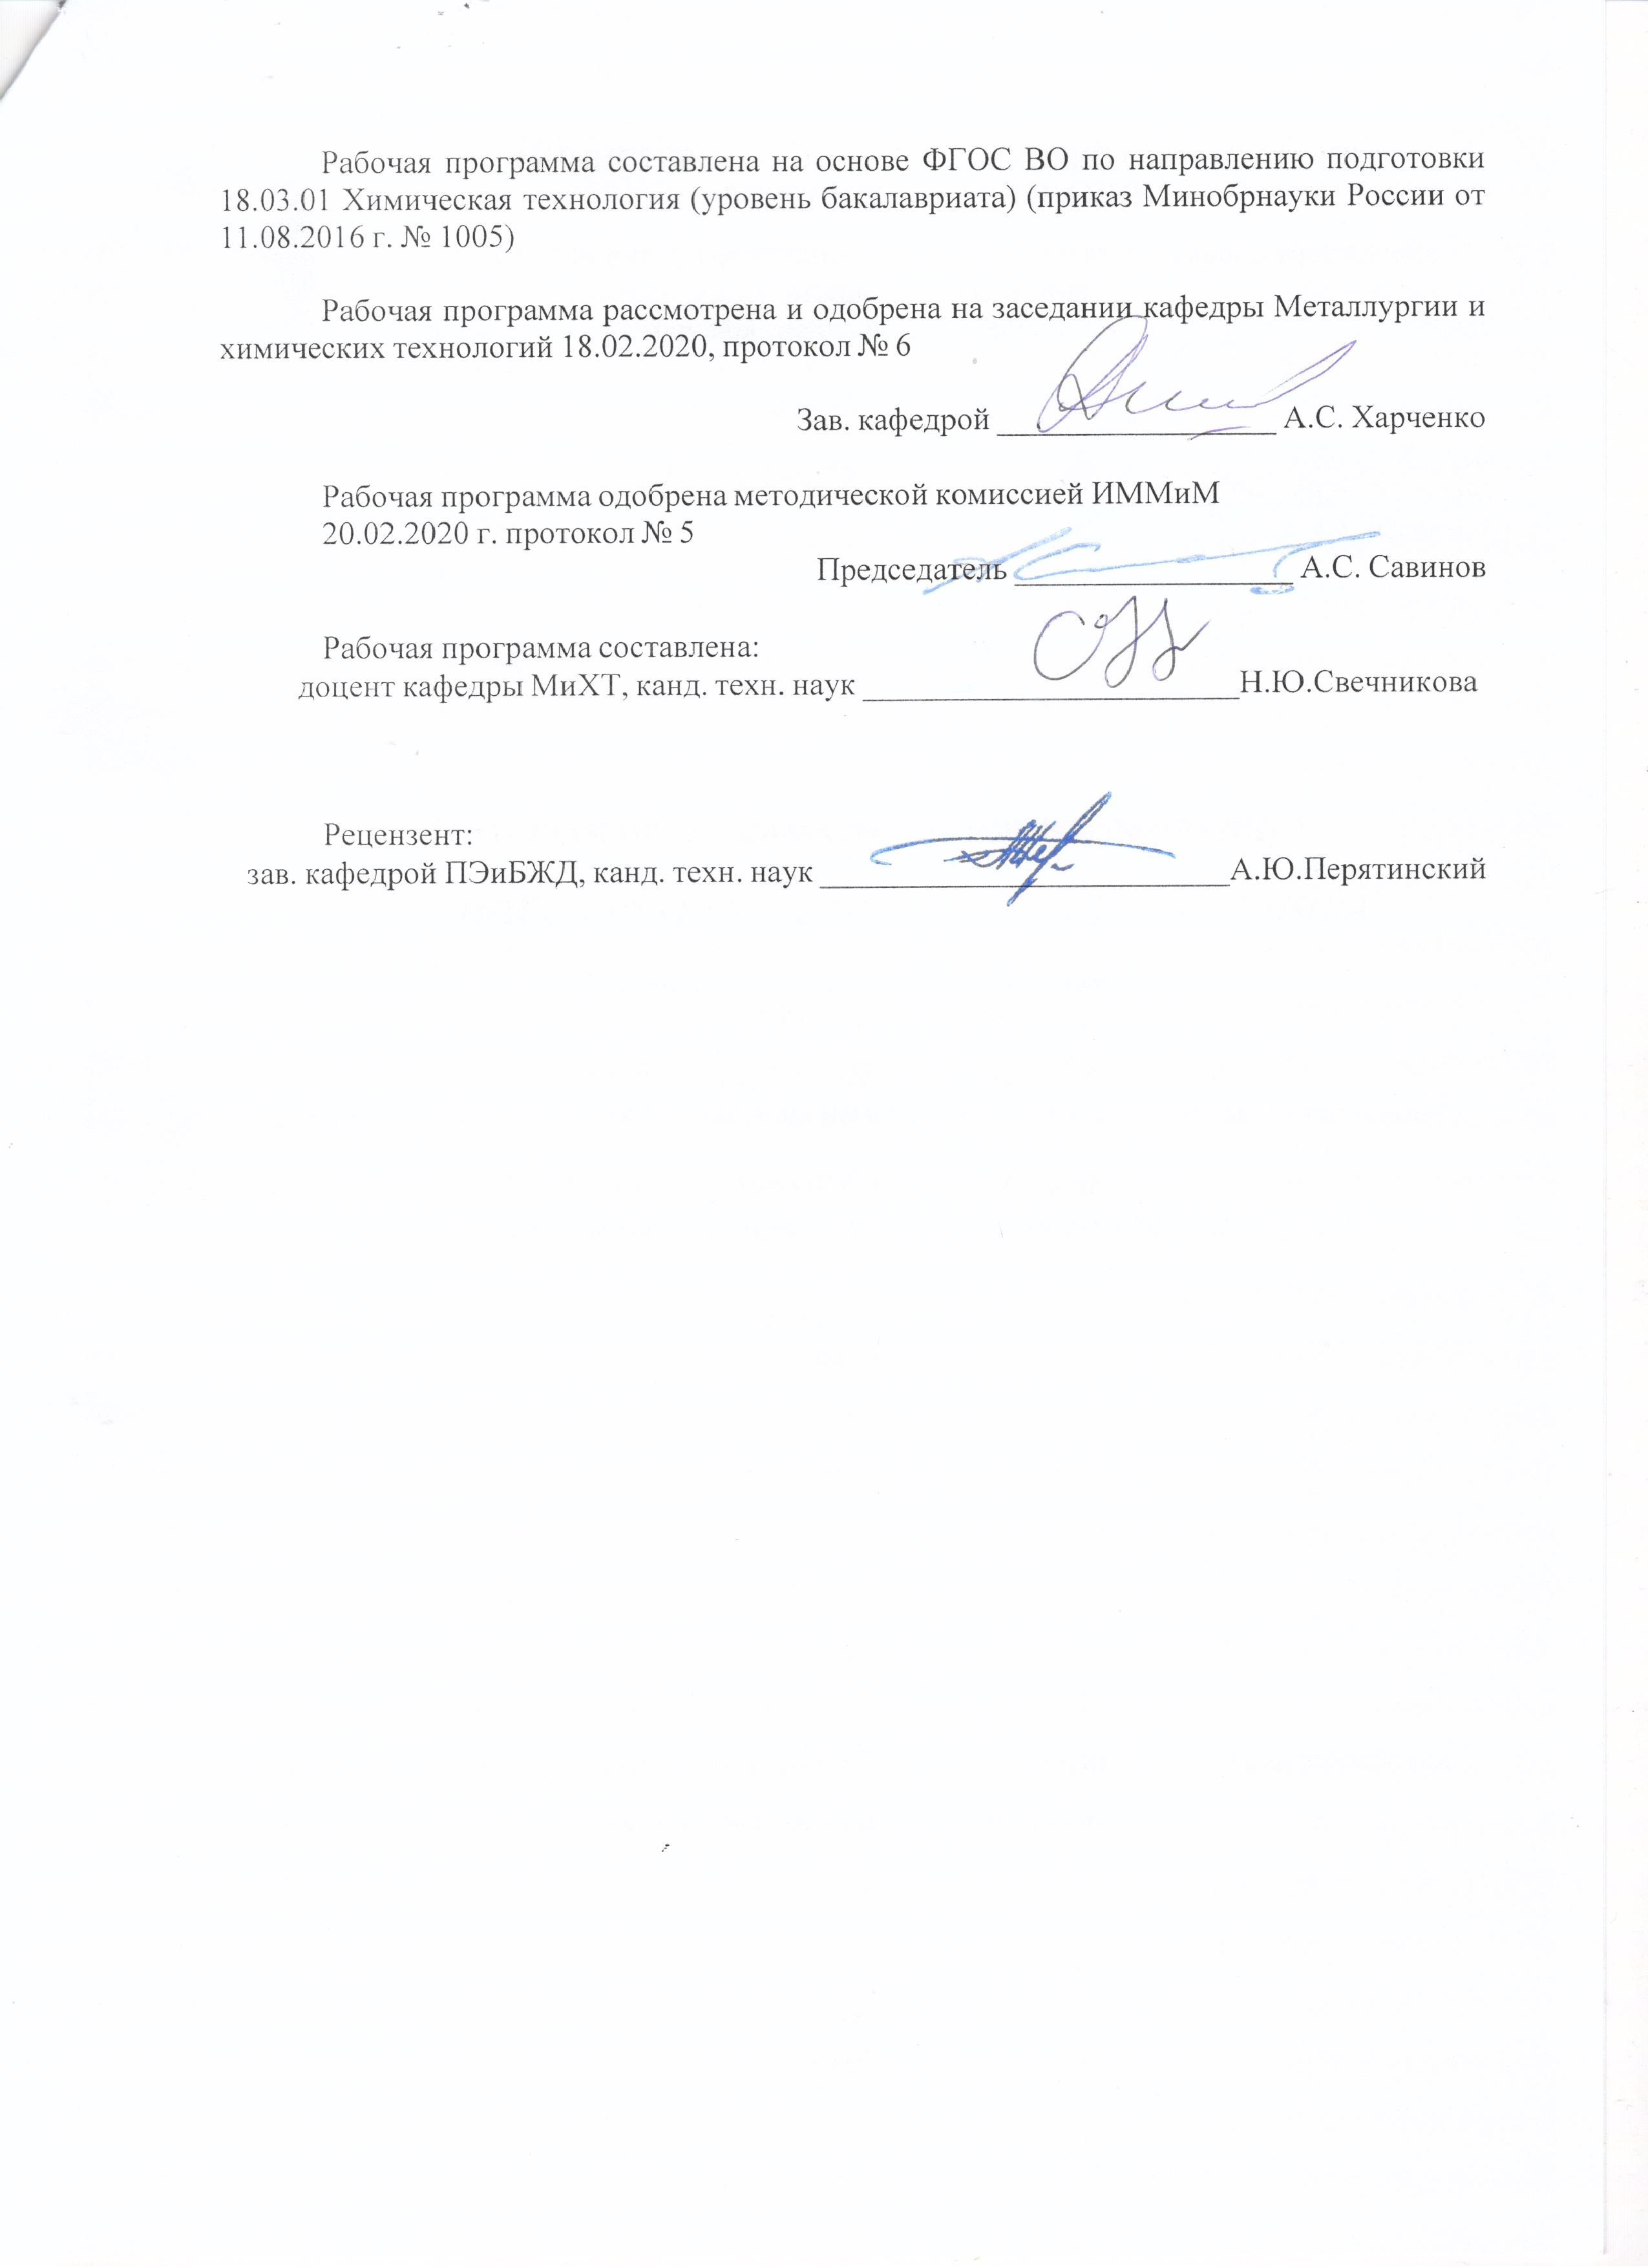



|  |  |
| --- | --- |
| **1** **Цели** **освоения** **дисциплины** **(модуля)** | |
| Целью освоения дисциплины «Техническая термодинамика и теплотехника» являются:  подготовка бакалавров, способных разрабатывать технологии, основанные на экономии топливно-энергетических ресурсов, с максимальной возможностью использования внутренних источников энергии на химических предприятиях. | |
|  |  |
| **2** **Место** **дисциплины** **(модуля)** **в** **структуре** **образовательной** **программы** | |
| Дисциплина Техническая термодинамика и теплотехника входит в вариативную часть учебного плана образовательной программы.  Для изучения дисциплины необходимы знания (умения, владения), сформированные в результате изучения дисциплин/ практик: | |
| Физическая химия | |
| Физика | |
| Общая и неорганическая химия | |
| Знания (умения, владения), полученные при изучении данной дисциплины будут необходимы для изучения дисциплин/практик: | |
| Химическая технология тугоплавких неметаллических и силикатных материалов | |
| Подготовка к защите и защита выпускной квалификационной работы | |
|  |  |
| **3** **Компетенции** **обучающегося,** **формируемые** **в** **результате** **освоения**  **дисциплины** **(модуля)** **и** **планируемые** **результаты** **обучения** | |
| В результате освоения дисциплины (модуля) «Техническая термодинамика и теплотехника» обучающийся должен обладать следующими компетенциями: | |
|  |  |
| Структурный  элемент  компетенции | Планируемые результаты обучения |
| ПК-1 способностью и готовностью осуществлять технологический процесс в соответствии с регламентом и использовать технические средства для измерения основных параметров технологического процесса, свойств сырья и продукции | |
| Знать | основные понятия и законы технической термодинамики и теплотехники. |
| Уметь | использовать основные понятия и законы технической термодинамики и теплотехники |
| Владеть | методами предсказания протекания теплотехнических процессов |
| ПК-10 способностью проводить анализ сырья, материалов и готовой продукции, осуществлять оценку результатов анализа | |
| Знать | конструктивные особенности тепловых машин, агрегатов и установок |
| Уметь | использовать основные понятия и законы теплотехники |

|  |  |
| --- | --- |
| Владеть | методами предсказания протекания теплотехнических процессов |

|  |  |  |  |  |  |  |  |  |  |
| --- | --- | --- | --- | --- | --- | --- | --- | --- | --- |
|  | **4.** **Структура,** **объём** **и** **содержание** **дисциплины** **(модуля)** | | | | | | | | |
| Общая трудоемкость дисциплины составляет 6 зачетных единиц 216 акад. часов, в том числе:  – контактная работа – 15 акад. часов:  – аудиторная – 12 акад. часов;  – внеаудиторная – 3 акад. часов  – самостоятельная работа – 188,4 акад. часов;  – подготовка к экзамену – 12,6 акад. часа  – подготовка к зачёту – 12,6 акад. часа  Форма аттестации - зачет, экзамен | | | | | | | | | |
|  |  |  |  |  |  |  |  |  |  |
| Раздел/ тема  дисциплины | | Семестр | Аудиторная  контактная работа  (в акад. часах) | | | Самостоятельная работа студента | Вид самостоятельной  работы | Форма текущего контроля успеваемости и  промежуточной аттестации | Код компетенции |
| Лек. | лаб.  зан. | практ. зан. |
| 1. Раздел1.Техническая термодинамика | | |  | | | | | | |
| 1.1 Законы термодинамики для открытых систем; анализ основных процессов в открытых системах | | 3 | 0,5 | 2/2И |  | 30 | Подготовка к лабораторно- практическому занятию №1, работа с библиографичес кими материалами | Лабораторная работа №1, устный опрос | ПК-1, ПК-10 |
| 1.2.Ступени турбины и компрессора, эжекторы, сопла; анализ высокотемпературных тепловыделяющих и теплоиспользующих установок | | 0,5 | 2/1,5И |  | 30 | Подготовка к лабораторно- практическому занятию №2, работа с библиографичес кими материалами | Лабораторная работа №2, устный опрос | ПК-1, ПК-10 |
| 1.3.Циклические процессы преобразования теплоты в работу; теплосиловые установки, холодильные машины, тепловые насосы | | 0,5 | 2/1,5И |  | 30 | Подготовка к лабораторно- практическому занятию №3, работа с библиографичес кими материалами | Лабораторная работа №3, устный опрос | ПК-1, ПК-10 |
| Итого по разделу | | | 1,5 | 6/5И |  | 90 |  |  |  |
| 2. Раздел Теплотехника | | |  | | | | | | |
| 2.1. Топливо: его теплотехнические характеристики. Природное и искусственное топливо | | 3 | 1 |  | 2/1И | 30 | Подготовка к практическому занятию, работа с библиографичес кими материалами | Лабораторная работа №1 | ПК-1, ПК-10 |
| 2.2. Подготовка топлива к сжиганию | | 0,5 |  |  | 30 | Выполнение практического задания №1, работа с библиографичес ким материалами | Практическое задание №1 | ПК-1, ПК-10 |
| 2.3. Энерготехнические агрегаты | | 0,5 |  |  | 30 | Выполнение практического задания №2, работа с библиографичес кими материалами | Практическое задание №2 | ПК-1, ПК-10 |
| 2.4. Вторичные энергетические ресурсы (ВЭР). Классификация ВЭР. Агрегаты для использования ВЭР | | 0,5 |  |  | 8,4 | Выполнение практического задания №3, работа с библиографичес кими материалами | Практическое задание №3 | ПК-1, ПК-10 |
| Итого по разделу | | | 2,5 |  | 2/1И | 98,4 |  |  |  |
| Итого за семестр | | | 4 | 6/5И | 2/1И | 188,4 |  | экзамен,зачёт |  |
| Итого по дисциплине | | | 4 | 6/5И | 2/1И | 188,4 |  | зачет, экзамен | ПК-1,ПК-10 |

|  |
| --- |
| **5** **Образовательные** **технологии** |
|  |
| Образовательные технологии – это целостная модель образовательного процесса, системно определяющая структуру и содержание деятельности обеих сторон этого процесса (преподавателя и студента), имеющая целью достижение планируемых результатов с поправкой на индивидуальные особенности его участников. Технологичность учебного процесса состоит в том, чтобы сделать учебный процесс полностью управляемым.  Основными признаками образовательной технологии в ее современном понимании являются:  – детальное описание образовательных целей;  – поэтапное описание (проектирование) способов достижения заданных результатов-целей;  – использование обратной связи с целью корректировки образовательного процесса;  – гарантированность достигаемых результатов;  – воспроизводимость образовательного процесса вне зависимости от мастерства преподавателя;  – оптимальность затрачиваемых ресурсов и усилий.  Реализация компетентностного подхода предусматривает использование в учебном процессе активных и интерактивных форм проведения занятий в сочетании с внеаудиторной работой с целью формирования и развития профессиональных навыков 1. Традиционные образовательные технологии ориентируются на организацию образовательного процесса, предполагающую прямую трансляцию знаний от преподавателя к студенту (преимущественно на основе объяснительно-иллюстративных методов обучения). Учебная деятельность студента носит в таких условиях, как правило, репродуктивный характер.  Формы учебных занятий с использованием традиционных технологий.  Информационная лекция – последовательное изложение материала в дисциплинарной логике, осуществляемое преимущественно вербальными средствами (монолог преподавателя). Семинар – беседа преподавателя и студентов, обсуждение заранее подготовленных сообщений по каждому вопросу плана занятия с единым для всех перечнем рекомендуемой обязательной и дополнительной литературы.  Практическое занятие, посвященное освоению конкретных умений и навыков по предложенному алгоритму.  Лабораторная работа – организация учебной работы с реальными материальными и информационными объектами, экспериментальная работа с аналоговыми моделями реальных объектов. |
|  |
| **6** **Учебно-методическое** **обеспечение** **самостоятельной** **работы** **обучающихся** |
| Представлено в приложении 1. |
|  |
| **7** **Оценочные** **средства** **для** **проведения** **промежуточной** **аттестации** |
| Представлены в приложении 2. |
|  |
| **8** **Учебно-методическое** **и** **информационное** **обеспечение** **дисциплины** **(модуля)** |
| **а)** **Основная** **литература:** |
| 1. Круглов Г. А. Теплотехника [Электронный ресурс]: учебное пособие / Г. А. Круглов, Р. И. Булгакова, Е. С. Круглова. - 2-е изд., стер. - СПб.: Лань, 2012. - 1 электрон. опт. диск (CD-ROM). - (Учебники для вузов: Специальная литература). - ЭБС Лань. Режим доступа: <http://znanium.com/catalog.php?bookinfo=503896>. – Заглавие с экрана. |

|  |  |  |  |  |
| --- | --- | --- | --- | --- |
|  | | | | |
|  |  |  |  |  |
| **б)** **Дополнительная** **литература:** | | | | |
| 1. Дзюзер В. Я. Теплотехника и тепловая работа печей [Эл.рес.]: Учебное  пособие. — 2-е изд., испр. и доп. — СПб.: Издательство «Лань», 2016. — 384 с.: ил. — (Учебники для вузов. Специальная литература).- Режим доступа: <http://znanium.com/catalog.php?bookinfo=356818>. Заглавие с экрана ISBN 978-5-8114-1949-4.  2. Свечникова, Н. Ю. Практикум по технической термодинамике и теплотехнике : практикум / Н. Ю. Свечникова, С. В. Юдина, А. В. Горохов ; МГТУ. - Магнитогорск : МГТУ, 2018. - 1 электрон. опт. диск (CD-ROM). - Загл. с титул. экрана. - URL: <https://magtu.informsystema.ru/uploader/fileUpload?name=3545.pdf&show=dcatalogues/1/1515134/3545.pdf&view=true> . | | | | |
|  |  |  |  |  |
| **в)** **Методические** **указания:** | | | | |
| Свечникова, Н. Ю. Практикум по технической термодинамике и теплотехнике : прак-тикум / Н. Ю. Свечникова, С. В. Юдина, А. В. Горохов ; МГТУ. - Магнитогорск : МГТУ, 2018. - 1 электрон. опт. диск (CD-ROM). - Загл. с титул. экрана. - URL: <https://magtu.informsystema.ru/uploader/fileUpload?name=3545.pdf&show=dcatalogues/1/1515134/3545.pdf&view=true> . | | | | |
|  |  |  |  |  |
| **г)** **Программное** **обеспечение** **и** **Интернет-ресурсы:** | | | | |
|  | | | | |
|
|  |  |  |  |  |
| **Программное** **обеспечение** | | | | |
|  | Наименование ПО | № договора | Срок действия лицензии |  |
|  | MS Windows 7 Professional(для классов) | Д-1227-18 от 08.10.2018 | 11.10.2021 |  |
|  | MS Office 2007 Professional | № 135 от 17.09.2007 | бессрочно |  |
|  | 7Zip | свободно распространяемое ПО | бессрочно |  |
|  | FAR Manager | свободно распространяемое ПО | бессрочно |  |
|  |  |  |  |  |
| **Профессиональные** **базы** **данных** **и** **информационные** **справочные** **системы** | | | | |
|  | Название курса | | Ссылка |  |

|  |  |  |  |
| --- | --- | --- | --- |
|  | Национальная информационно-аналитическая система – Российский индекс научного цитирования (РИНЦ) | URL: <https://elibrary.ru/project_risc.asp> |  |
|  | Поисковая система Академия Google (Google Scholar) | URL: <https://scholar.google.ru/> |  |
|  | Федеральное государственное бюджетное учреждение «Федеральный институт промышленной собственности» | URL: <http://www1.fips.ru/> |  |
|  | Информационная система - Единое окно доступа к информационным ресурсам | URL: <http://window.edu.ru/> |  |
| **9** **Материально-техническое** **обеспечение** **дисциплины** **(модуля)** | | | |
| Материально-техническое обеспечение дисциплины включает:  1. Учебная аудитория для проведения занятий лекционного типа оснащена:  - техническими средствами обучения, служащими для представления учебной информации большой аудитории: мультимедийными средства хранения, передачи и представления учебной информации;  - специализированной мебелью.  2. Учебная аудитория для проведения лабораторных занятий «Лаборатория химической технологии топлива» оснащена лабораторным оборудованием:  - лабораторное оборудование для проведения лабораторных работ:  - Определение холодильного коэффициента компрессионной холодильной установки;  - Определение коэффициента политропы при сжатии газа в поршневом компрессоре;  - Определение тепловых потоков»  3. Учебная аудитория для проведения практических занятий оснащена:  - техническими средствами обучения, служащими для представления учебной информации большой аудитории: мультимедийными средства хранения, передачи и представления учебной информации;  - специализированной мебелью.  4. Учебная аудитория для выполнения курсовых проектов (работ) оснащена:  - компьютерной техникой с пакетом MS Office, с подключением к сети «Интернет» и с доступом в электронную информационно-образовательную среду университета;  - специализированной мебелью.  5. Учебная аудитория для групповых и индивидуальных консультаций, текущего контроля и промежуточной аттестации оснащена:  - компьютерной техникой с пакетом MS Office, с подключением к сети «Интернет» и с доступом в электронную информационно-образовательную среду университета;  - специализированной мебелью.  6. Помещение для самостоятельной работы оснащено:  - компьютерной техникой с пакетом MS Office, с подключением к сети «Интернет» и с доступом в электронную информационно-образовательную среду университета;  - специализированной мебелью.  7. Помещение для хранения и профилактического обслуживания учебного оборудования оснащено:  - специализированной мебелью: стеллажами для хранения учебного оборудования;  -инструментами для ремонта учебного оборудования;  - шкафами для хранения учебно-методической документации и материалов. | | | |

**Приложение 1**

***Перечень лабораторных работ***

1.Определение холодильного коэффициента компрессионной холодильной установки

2.Определение коэффициента политропы при сжатии газа в поршневом компрессоре

***Домашнее расчетное задание №1 «Расчет горения твердого топлива»***

Рассчитать горение каменного угля с заданным элементным анализом на сухую массу.

Рассчитать горение смеси доменного и коксового газа с заданной теплотой сгорания.

1.Рассчитать горение **твердого топлива** с элементным анализом на сухую массу:

1) Определить необходимый объем кислорода на горение твердого топлива;

2) Определить состав и объем продуктов горения твердого топлива;

3) Определить калориметрическую температуру горения твердого топлива.

Для расчета использовать следующие данные:

-коэффициент избытка воздуха;

- относительная влажность воздуха;

- атмосферное давление;

- парциальное давление водяного пара;

- температура поступающего из атмосферы воздуха;

- температура нагрева воздуха;

- пиротехнический коэффициент.

*Список вопросов для проведения зачета по дисциплине «****Техническая термодинамика и теплотехника****»*

Законы термодинамики для открытых систем; анализ основных процессов в открытых системах. Общие понятия и определения. Термодинамическая система. Основные параметры состояния газов. Теплоемкость идеальных газов. Первый закон термодинамики. Понятие о внутренней энергии газа. Определение работы газа при его расширении. Аналитическое выражение первого закона термодинамики. Энтропия идеального газа. Частные процессы изменения состояния газов. Политропный процесс изменения состояния газов. Второй закон термодинамики. Цикл Карно. Регенеративный цикл. Интеграл Клаузиуса. Аналитическое выражение второго закона термодинамики. Ступени турбины и компрессора, эжекторы, сопла; анализ высокотемпературных тепловыделяющих и теплоиспользующих установок Водяной пар. Процесс парообразования в p-v -диаграмме. Определение параметров состояния водяного пара. Процессы изменения состояния водяного пара. Процессы истечения и дросселирования паров и газов. Определение работы, скорости и расхода газа в процессе истечения. Действительный процесс истечения паров и газов. Дросселирование паров и газов. Характеристика основных тепловых процессов в химической технологии. Основы термодинамического анализа тепловых процессов. Критерии эффективности тепловых процессов. Энергия и эксергия потоков вещества. Тепловые балансы теплоиспользующих установок. Приложение первого закона термодинамики. Расчет эксергии потока вещества. Эксергетический КПД. Циклические процессы преобразования теплоты в работу; теплосиловые установки, холодильные машины, тепловые насосы.

# Законы термодинамики для открытых систем; анализ основных процессов в открытых системах. Общие понятия и определения. Термодинамическая система. Основные параметры состояния газов. Теплоемкость идеальных газов. Первый закон термодинамики. Понятие о внутренней энергии газа. Определение работы газа при его расширении. Аналитическое выражение первого закона термодинамики. Энтропия идеального газа. Частные процессы изменения состояния газов. Политропный процесс изменения состояния газов. Второй закон термодинамики. Цикл Карно. Регенеративный цикл. Интеграл Клаузиуса. Аналитическое выражение второго закона термодинамики. Ступени турбины и компрессора, эжекторы, сопла; анализ высокотемпературных тепловыделяющих и теплоиспользующих установок Водяной пар. Процесс парообразования в p-v -диаграмме. Определение параметров состояния водяного пара. Процессы изменения состояния водяного пара. Процессы истечения и дросселирования паров и газов. Определение работы, скорости и расхода газа в процессе истечения. Действительный процесс истечения паров и газов. Дросселирование паров и газов. Характеристика основных тепловых процессов в химической технологии. Основы термодинамического анализа тепловых процессов. Критерии эффективности тепловых процессов. Энергия и эксергия потоков вещества. Тепловые балансы теплоиспользующих установок. Приложение первого закона термодинамики. Расчет эксергии потока вещества. Эксергетический КПД. Циклические процессы преобразования теплоты в работу; теплосиловые установки, холодильные машины, тепловые насосы. Энерготехнические агрегаты.

*Список вопросов для экзамена по дисциплине «****Техническая термодинамика и теплотехника****»*

# Характеристика основных тепловых процессов в химической технологии.

# Основы термодинамического анализа тепловых процессов.

# Критерии эффективности тепловых процессов. Энергия и эксергия потоков вещества.

# Тепловые балансы теплоиспользующих установок.

# Приложение первого закона термодинамики.

# Расчет эксергии потока вещества. Эксергетический КПД.

# Циклические процессы преобразования теплоты в работу; теплосиловые установки, холодильные машины, тепловые насосы.

# Энерготехнические агрегаты.

**Приложение 2**

# **Оценочные средства для проведения промежуточной аттестации**

**а) Планируемые результаты обучения и оценочные средства для проведения промежуточной аттестации:**

| Структурный элемент  компетенции | Планируемые результаты обучения | Оценочные средства |
| --- | --- | --- |
| **ПК-1 способностью и готовностью осуществлять технологический процесс в соответствии с регламентом и использовать технические средства для измерения основных параметров технологического процесса, свойств сырья и продукции** | | |
| Знать | основные понятия и законы технической термодинамики и теплотехники. | Список вопросов для проведения зачета по дисциплине  Законы термодинамики для открытых систем; анализ основных процессов в открытых системах. Общие понятия и определения. Термодинамическая система. Основные параметры состояния газов. Теплоемкость идеальных газов. Первый закон термодинамики. Понятие о внутренней энергии газа. Определение работы газа при его расширении. Аналитическое выражение первого закона термодинамики. Энтропия идеального газа. Частные процессы изменения состояния газов. Политропный процесс изменения состояния газов. Второй закон термодинамики. Цикл Карно. Регенеративный цикл. Интеграл Клаузиуса. Аналитическое выражение второго закона термодинамики. Ступени турбины и компрессора, эжекторы, сопла; анализ высокотемпературных тепловыделяющих и теплоиспользующих установок Водяной пар. Процесс парообразования в p-v -диаграмме. Определение параметров состояния водяного пара. Процессы изменения состояния водяного пара. Процессы истечения и дросселирования паров и газов. Определение работы, скорости и расхода газа в процессе истечения. Действительный процесс истечения паров и газов. Дросселирование паров и газов. Характеристика основных тепловых процессов в химической технологии. Основы термодинамического анализа тепловых процессов. Критерии эффективности тепловых процессов. Энергия и эксергия потоков вещества. Тепловые балансы теплоиспользующих установок. Приложение первого закона термодинамики. Расчет эксергии потока вещества. Эксергетический КПД. Циклические процессы преобразования теплоты в работу; теплосиловые установки, холодильные машины, тепловые насосы. |
| Уметь | использовать основные понятия и законы технической термодинамики и теплотехники | Задачи для самостоятельного решения:  **Задача 1**  Температура нагревателя реальной тепловой машины 127°С, холодильника - +27°С. За один цикл газ получает от нагревателя 64 кДж теплоты, а отдаёт холодильнику 48 кДж. Определите КПД машины (%).  **Задача 2**  Описать диаграмму    1-верхняя пограничная;  2-нижняя пограничная;  3-нулевая линия. |
| Владеть | методами предсказания протекания теплотехнических процессов | Задание на решение задач из профессиональной области  Провести анализ протекания термодинамического процесса сжатия газа в поршневом компрессоре при определении коэффициента политропы (лабораторная работа №2):  1.Определить показатель политропы через удельный объем: $n=\frac{\log\left(\frac{P_{2}}{P_{1}}\right)}{\log\left(\frac{v_{1}}{v_{2}}\right)}$   2. Проверить правильность определения показателя политропы, для этого определить температуру на выходе из компрессора по найденному показателю политропы: $T_{2}=T_{1}*{\left(\frac{P_{2}}{P_{1}}\right)}^{\frac{\left(n-1\right)}{n}}$   3.Определить работу компрессора по формуле: $L=\frac{n}{\left(n-1\right)}*P_{1}v_{1}\left({\left(\frac{P_{2}}{P_{1}}\right)}^{\frac{\left(n-1\right)}{n}}-1\right)$   4.Определить массу воздуха, сжатого в компрессоре: $$G=\frac{N}{\left(\frac{n}{\left(n-1\right)}*\left(P_{2}v_{2}-P_{1}v_{1}\right)\right)}$$ 5.Определить объем воздуха, сжатого в компрессоре: $V=\frac{G}{ρ_{2}}$ |
| **ПК-10 способностью проводить анализ сырья, материалов и готовой продукции, осуществлять оценку результатов анализа** | | |
| Знать | конструктивные особенности тепловых машин, агрегатов и установок | Список вопросов для проведения экзамена по дисциплине:Характеристика основных тепловых процессов в химической технологии. Основы термодинамического анализа тепловых процессов. Критерии эффективности тепловых процессов. Энергия и эксергия потоков вещества. Тепловые балансы теплоиспользующих установок. Приложение первого закона термодинамики. Расчет эксергии потока вещества. Эксергетический КПД. Циклические процессы преобразования теплоты в работу; теплосиловые установки, холодильные машины, тепловые насосы. Энерготехнические агрегаты. |
| Уметь | использовать основные понятия и законы теплотехники | Задачи для самостоятельного решения:  **Задача 1**  Какой должна быть температура холодильника тепловой машины (°С), чтобы максимальное значение КПД равнялось 50%? Температура нагревателя 327°С.  **Задача 3**  Тепловой двигатель за один цикл получает от нагревателя 100 кДж теплоты и отдает холодильнику 40 кДж. Чему равен КПД этого двигателя (%)?  **Задача 3**  Нагреватель идеальной тепловой машины имеет температуру 527°С, а холодильник - +127°С. Определите КПД данной машины (%). |
| Владеть | методами предсказания протекания теплотехнических процессов | Задание на решение задач из профессиональной области:  Применить методы теплотехнических расчетов горения топлив при расчете домашнего расчетного задания «Расчет горения **твердого** топлива» (пример):  11.Рассчитать горение каменного угля с элементным анализом на сухую массу, %  Коэффициент избытка воздуха 1,3  Температура нагрева, º С:  Газа 300  Мазута 80  Воздуха 500  Пиротехнический коэффициент 0,8  Относительная влажность воздуха 0,6  Атмосферное давление 96500 Па  Теплоемкость мазута 1,45 КДж/(кг*К)  Температура поступающего из атмосферы воздуха, º С 10  Парциальное давление водяного пара, мм. рт.ст. 9,21. |

**б) Порядок проведения промежуточной аттестации, показатели и критерии оценивания:**

Промежуточная аттестация по дисциплине включает теоретические вопросы, позволяющие оценить уровень усвоения обучающимися знаний, и практические задания, выявляющие степень сформированности умений и владений, проводится в форме:

- выполнения и защиты лабораторных работ;

-выполнения и защиты домашней расчетной работы;

**-зачета;**

- **экзамена.**

Выполнение лабораторных работ проводится вучебных аудиториях для проведения лабораторных работ по дисциплине «Техническая термодинамика и теплотехника» под руководством преподавателя, расчет и подготовка к сдаче лабораторной работы осуществляется обучающимся самостоятельно.

Критерии оценивания лабораторных работ: **«зачтено», «не зачтено».**

Домашняя расчетная работа выполняется самостоятельно, в процессе ее написания обучающийся развивает навыки к научной работе, закрепляя и одновременно расширяя знания, полученные при изучении курса Техническая термодинамика и теплотехника». При выполнении работы обучающийся должен показать свое умение работать со справочной литературой и другими литературными источниками, а также возможность анализировать полученные результаты.

Критерии оценивания домашней расчетно-графической работы: **«зачтено», «не зачтено».**

**Показатели и критерии оценивания зачета:**

– оценку **«зачтено»** студент получает, если может показать знания на уровне воспроизведения и объяснения информации, интеллектуальные навыки решения простых задач, может дать оценку предложенной ситуации.

– оценку **«незачтено»** студент получает, если не может показать знания на уровне воспроизведения и объяснения информации, не может показать интеллектуальные навыки решения простых задач, дать оценку предложенной ситуации.

Экзамен по данной дисциплине проводится в устной форме по экзаменационным билетам, к*аждый из которых включает 2 теоретических вопроса и одно практическое задание.*

**Показатели и критерии оценивания экзамена:**

– на оценку **«отлично»** (5 баллов) – обучающийся демонстрирует высокий уровень сформированности компетенций, всестороннее, систематическое и глубокое знание учебного материала, свободно выполняет практические задания, свободно оперирует знаниями, умениями, применяет их в ситуациях повышенной сложности.

– на оценку **«хорошо»** (4 балла) – обучающийся демонстрирует средний уровень сформированности компетенций: основные знания, умения освоены, но допускаются незначительные ошибки, неточности, затруднения при аналитических операциях, переносе знаний и умений на новые, нестандартные ситуации.

– на оценку **«удовлетворительно»** (3 балла) – обучающийся демонстрирует пороговый уровень сформированности компетенций: в ходе контрольных мероприятий допускаются ошибки, проявляется отсутствие отдельных знаний, умений, навыков, обучающийся испытывает значительные затруднения при оперировании знаниями и умениями при их переносе на новые ситуации.

– на оценку **«неудовлетворительно»** (2 балла) – обучающийся демонстрирует знания не более 20% теоретического материала, допускает существенные ошибки, не может показать интеллектуальные навыки решения простых задач.

– на оценку **«неудовлетворительно»** (1 балл) – обучающийся не может показать знания на уровне воспроизведения и объяснения информации, не может показать интеллектуальные навыки решения простых задач.